Rapport séance 4

Aujourd’hui j’ai fait fonctionner l’écran avec le capteur d’obstacle. Désormais le score s’affiche et varie lorsque qu’un but est marqué.

Pour le son émis lors d’un but je vais utiliser un toddler qui s’activera à chaque changement de point. Il faut juste que je trouve la bonne mélodie et le tour est réglé. Mais je le ferai chez moi car le buzzer fait trop de bruit pour mes camarades et il est plus judicieux de tester cela chez moi. Par conséquent je vais m’avancer un peu et réfléchir au bon déroulement du jeu et à la manière dont sera faite l’arène.

La voiture devrait faire approximativement 7 cm de haut donc il faudra éviter qu’elle puisse tomber dedans. Il faut donc choisir une balle assez petite pour passer dans les cages. Après consultation une balle de golf semble judicieux avec son diamètre d’environ 4cm

Pour la largeur des cages entre 6 et 8 cm semblent corrects.

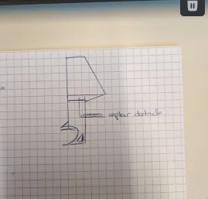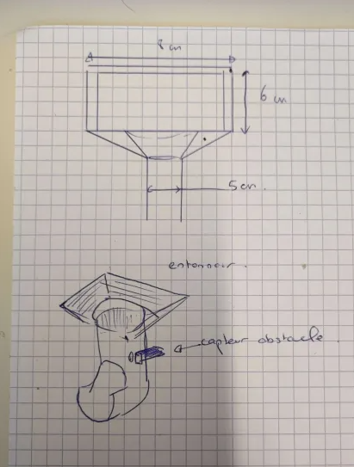

Voici le concept des cages que l’on réalisera avec les matériaux du bord.

Concernant le terrain il nous suffit d’une planche de bois que l’on va repeindre.

Je ne sais pas encore ou me la procurer mais ça ne devrait pas être bien compliqué :

La semaine pro j’aimerai bien avoir le son de finalisé et attaquer les cages du terrain.